**Interessentanalyse**

*“If you want visitors to come back again — and say nice things about your town to others who might come, too — you need to have some good answers at the ready. That means offering things to see and do that are either unique or extraordinary…”* [1]

Gruppen vil i dette afsnit, kigge på diverse personer/grupper, der kan fungere som interessenter i projektet, altså en person der vil have nytte af projektet. Herefter vil gruppen prioritere disse interessenter, alt efter hvor relevante de er i forhold til projektet.

**Turister**

Indenfor turister har gruppen valgt at dele dem op i tre punkter, som fra turisme-afsnittet.

Turister er en væsentlig interessent i projektet, da en turist ofte vil se hvad byen har at byde på, eller nogle unikke attraktioner [1].

Hvis turisterne planlægger hvad det er, de vil se, kan turisterne spare tid [2]. Turisterne kan vælge at gå en længere rute, og derved have mulighed for at finde andre ting, som de vælger at bruge deres tid på. Et ruteplanlægningsværktøj vil derfor være interessant for turister, da de derved kan komme til at besøge alle de attraktioner/seværdigheder, som de ønsker.

En-dagsturister er en mindre interessent i projektet, da en en-dagsturist maksimum overnatter én nat, og generelt har et formål med rejsen, som i de fleste tilfælde vil være planlagt.

Erhvervsturister

**Staten**

Staten er en interessent i projektet. Hvis der er nogle unikke eller ekstraordinære attraktioner i en by, vil turister huske disse, som gode oplevelser, og nogle vil derfor komme igen. Det er noget som staten er interesseret i, da der kommer flere penge ind i landet [3].

Her vil et ruteplanlægningsværktøj kunne hjælpe turister med at se nogle af de attraktioner der er i landet, hvis der fx er en top 5 over de attraktionerne der er i landet, eller i den by ferien foregår.

**Retail-handel**

Diverse forretninger er også interessenter i projektet, da kendte brands som fx IKEA, H&M, Bilka og lignende lever af deres kunder [4]. Ved at implementere disse adresser, i et ruteplanlægningsværktøj, kan det tiltrække turister, og derved øge omsætningen.

**VisitAalborg**

VisitAalborgs arbejde består af at støtte lokale aktører eller andre aktører, hvis disse aktører byder på nogle turistfremmende aktiviteter/projekter, der har til formål, at hjælpe Aalborg. Det kan fx være at henvise til aktørernes hjemmesider, gennem deres egen hjemmeside, der bliver set af ca. 600.000 årligt. [5]

Til et ruteplanlægningsværktøj er VisitAalborg en vigtig interessent, da de har informationer om turisterne i Aalborg. Ved at inddrage turistkontoret i projektet, vil gruppen gøre brug af deres ressourcer.

**Prioriteringen**

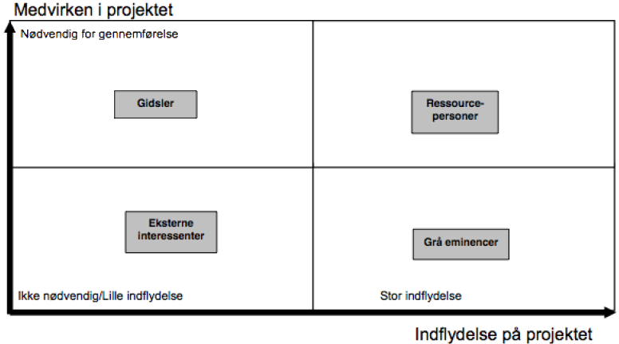

Billede 1: Indflydelse/medvirken-matrixen

For at prioritere interessenterne i projekter, og finde de vigtige interessenter, har gruppen valgt gøre brug af indflydelse/medvirken-matrixen, som kan ses på billedet ovenfor.

Gidslerne i projektet, er staten og turisterne. Disse interessenter er blevet kategoriseret som gidsler, da deres indflydelse ikke er vigtig for at gennemføre projektet, men alligevel har de nogle informationer/ressourcer som skal bruges i projektet.

VisitAalborg i dette projekt er ressourceperson, da de har informationer om turister. Derudover kan turistkontoret komme med råd og vejledning for, at en eventuel løsning vil være mest optimal for turisterne.

De eksterne i projektet er retail-forretningerne. Deres indflydelse og medvirken er ikke nødvendig, for at kunne gennemføre projektet.

Gruppen har i dette projekt, ikke nogle interessenter der passer ind under kategorien grå emminence.

**Opsamling på interessentanalyse**

Ud fra interessentanalysen, har gruppen vurderet, at turister og VisitAalborg, er de to centrale interessenter i projektet.

[1] University of Minnesota, 2011

<http://www.extension.umn.edu/community/news/tourism-assets.html> set d. 18/11-2014

[2] Youth Central, Dept of Human Services Victoria, Victorian Goverment

<https://www.youthcentral.vic.gov.au/travel-transport/travelling-overseas/planning-your-trip>

set d. 18/11-2014

[3] VisitDenmark, Turismens økonomiske betydning i Danmark, 2011

<http://www.visitdenmark.dk/sites/default/files/vdk_images/PDF-and-other-files/Analyser/2013/turismens_oekonomiske_betydning_i_danmark_2011_revideret_udgave.pdf> set d. 18/11-2014

[4] Information, Forbrugerrådet: Pengeløse butikker udelukker kunder, 2014

<http://www.information.dk/telegram/496765> set d. 18/11-2014

[5] VisitAalborg, Sammen er vi både attraktive og stærke!, 2014

<http://www.visitaalborg.dk/sites/default/files/asp/visitaalborg/uploads/partner2015/partner2015.pdf> set d. 19/11-2014